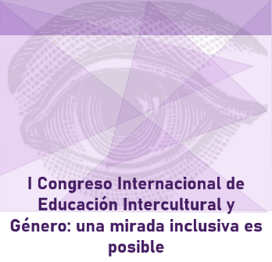
FICHA DE INSCRIPCIÓN
I Congreso Internacional de Educación Intercultural y Género: una mirada inclusiva es posible

30 y 31 de octubre de 2019

DATOS PERSONALES

NOMBRE Y APELLIDOS: | Inserte su nombre y apellidos
D.N.I./PASAPORTE: | Inserte su D.N.I/Pasaporte
PAÍS:  Inserte su país | PROVINCIA:  Inserte su provincia | LOCALIDAD:  Inserte su localidad
TELÉFONO:  Inserte su teléfono | CORREO ELECTRÓNICO:  Inserte su correo electrónico
Indique su participación en el congreso:

Indique si participará como asistente o como asistente con comunicación

Asistiré a la actividad cultural: Alma de Córdoba - Visita nocturna a la Mezquita-Catedral de Córdoba que se celebrará en la noche del miércoles, 30 de octubre:

Indique Sí o No

Asistiré al cóctel de bienvenida que se celebrará en la noche del miércoles, 30 de octubre:

Indique Sí o No

*Una vez cumplimentada la ficha de inscripción, enviar junto al resumen de la comunicación a la siguiente dirección de correo: catedraintercultural@uco.es

